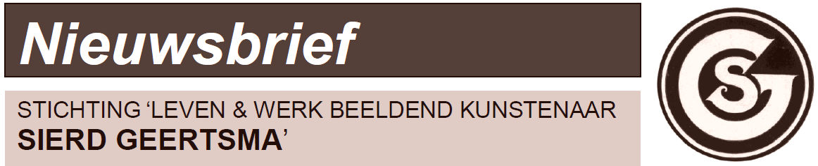
Nieuwsbrief nr. 6, april 2019

Nieuwe baan voor Paulo Martina
Het is een tijd geleden dat we de vorige nieuwsbrief verstuurden; voor we er erg in hadden, waren er alweer enkele jaren verstreken. Dat wil echter niet zeggen dat we hebben stilgezeten. Met name de laatste tijd zijn er diverse nieuwe ontwikkelingen, die we graag met u als geïnteresseerde in of betrokkene bij het werk van Sierd Geertsma willen delen. Allereerst laten we u weten dat Paulo Martina, voorzitter van onze stichting en directeur van Museum Dr8888, een nieuwe uitdaging zal aangaan aan de andere kant van het land. Hij vertelt hieronder over deze mooie, volgende stap in zijn carrière.
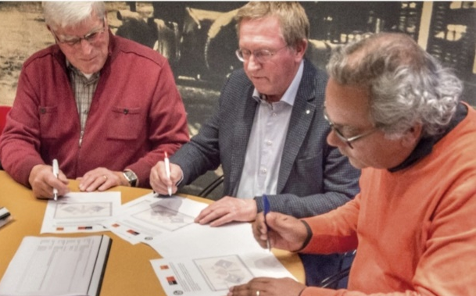
[Foto: Jane Tiel V.l.n.r. Tjeerd Geertsma, Bert van Asselt, (Stg. Vrienden Museum Dr8888) en Paulo Martina, bij de overdracht van werken van Sierd Geertsma naar de Stichting Vrienden van Museum Dr8888 in 2017.]

Paulo: “Aan alles komt een eind. Ook aan mijn voorzitterschap van de Stichting Sierd Geertsma. Na ruim negen jaar heb ik besloten om een volgende stap te zetten in mijn carrière. Per 1 mei 2019 word ik de nieuwe directeur van Museum van Bommel
van Dam in Venlo. Ik heb met heel veel plezier het voorzitterschap op me genomen en hoewel de bijeenkomsten van het bestuur onregelmatig waren, heb ik er erg van genoten, vooral ook van de liefde die de leden van de familie Geertsma voor

het werk van hun “Omke Sierd” koesteren. De enorme inzet en betrokkenheid van de familie zal ik me altijd blijven herinneren: die is van onschatbare waarde. Na negen jaar directeur te zijn geweest van Museum Dr8888 wordt het tijd voor wat anders. In de afgelopen jaren is het Museum onder mijn leiding uitgegroeid van een Fries streekmuseum naar een nationaal museum voor moderne kunst met tentoonstellingen die zowel nationaal als internationaal veel waardering hebben geoogst.
De werken van Sierd zijn nu veilig ondergebracht bij de St. Vrienden van het Museum Dr8888. Dat geeft mij een heel goed gevoel.
Ik hoop natuurlijk dat we in contact blijven en ik zal de stichting in ieder geval blijven volgen. En jullie zijn natuurlijk van harte welkom om in Venlo langs te komen. Het ga jullie goed!”

Hartelijke groet,
Paulo Martina

Actualiteiten en terugblik op de afgelopen jaren

Bestuur Stichting

Zoals u hiervoor heeft kunnen lezen, beëindigt Paulo Martina zijn functie als voorzitter van ons bestuur. Voor onze Stichting is het jammer dat hij vertrekt, want Paulo heeft in de afgelopen jaren veel voor onze Stichting betekend en hij heeft een grote affiniteit met en kennis van het werk van Sierd Geertsma. Voor zijn inzet en adviezen zijn we Paulo zeer erkentelijk en we zullen op gepaste wijze afscheid van hem nemen. Daarbij wensen we hem veel succes en plezier toe in zijn nieuwe functie.
Al vóór het aftreden van onze voorzitter heeft het bestuur zich beraden over de continuïteit van de Stichting en in verband daarmee over het beheer van haar bezittingen, bestaande uit een kleine collectie schilderijen en alle reclame- en schetstekeningen van Sierd Geertsma.
We zijn tot de conclusie gekomen dat op langere termijn de bestuurlijke continuïteit van de Stichting niet gewaarborgd is: op de voorzitter na, bestaat het bestuur uit leden van de familie Geertsma, die gezien hun leeftijd en/of (ver weg gelegen) woonplaats, op den duur hun activiteiten voor de Stichting niet of in mindere mate kunnen voortzetten.

Overdracht en beheer collectie werken
Met het oog op de toekomst, is in 2017 besloten de collectie werken van de Stichting Sierd Geertsma over te dragen aan de Stichting Vrienden van Museum Dr8888. Deze Stichting heeft de betreffende schilderijen en reclametekeningen in permanente bruikleen aan Museum Dr8888 gegeven.
Mede in het kader van het 35-jarige jubileum van de Stichting Vrienden Museum Dr8888, heeft de officiële overdacht op 16 november 2017 plaatsgevonden. (zie foto op vorige blad)
Hiermee is de voortzetting van het beheer en de conservatie van de betreffende werken voor de toekomst zeker gesteld, hetgeen geheel in de geest is van het besluit van Sierd Geertsma om zijn nagelaten oeuvre aan Museum Dr8888 te legateren. Het spreekt voor zich dat het Museum zeer ingenomen is met de uitbreiding van haar Sierd Geertsma-collectie.

Verwerving en/of ontdekking van onbekende werken
In de afgelopen drie jaren zijn achttien werken van Sierd Geertsma verworven waarvan zestien geschonken zijn en twee zijn aangekocht. Drie geschonken werken en de twee aangekochte werken waren onbekende werken. Vier van de 18 werken zijn gerestaureerd en/of (opnieuw) ingelijst.
Verder zijn er 45 onbekende werken ontdekt door meldingen of tips van particulieren.
In totaal gaat het om 63 werken:
- 16 olieverfschilderijen
- 12 aquarellen
- 10 pastel/(kleur)krijttekeningen
- 9 schilderijen gemengde techniek
- 6 (kleur)potloodtekeningen
- 5 ( ingekleurde) pentekeningen of etsen
- 5 viltstifttekeningen

Tevens zijn ca. 50 illustraties opgedoken van Sierd Geertsma, die zo door de jaren heen zijn geplaatst in het voormalige Friese maandblad “It Heitelân” (1919 – 1962). Kijk voor een voorbeeld op pagina 6.

Een van onze sympathisanten heeft namelijk vrijwel alle jaargangen tot 1940 van dit maandblad “doorgespit”, de illustraties van S.G. gefotografeerd en deze ter beschikking gesteld aan onze Stichting. Daarvoor zijn we hem bijzonder erkentelijk.
Voor zover beschikbaar, zijn de foto’s van de verworven en nieuw ontdekte werken, inclusief de illustraties, toegevoegd aan de website www.sierdgeertsma.nl.

Onder de rubriek “Nieuws” wordt ook deze Nieuwsbrief op de website geplaatst. Daar is een overzicht van de in ons digitale oeuvre bestand geregistreerde gegevens van alle 63 geschonken, gekochte en nieuw ontdekte werken aan toegevoegd.
Opmerking: om privacy redenen worden in het overzicht op de website geen namen genoemd van schenkers, verkopers en bezitters van de betreffende werken. Uiteraard stellen we het erg op prijs dat zij ons werken hebben geschonken en/of ons in de gelegenheid hebben gesteld hun werken te registeren en te fotograferen.

Bijzondere schenkingen/ontdekkingen
Over twee olieverfschilderijen is iets bijzonders te vermelden, nl.:
1. “Graanoogst”: olieverf op jute 93 x 61 cm;
ingelijst en deels gerestaureerd.
Dit schilderij is in de dertiger jaren van de vorige eeuw door Sierd geschilderd op een lichtgrijze jutezak met nog goed leesbare opdruk “Wessanen Koninklijke Fabrieken Wormerveer FL 1,00” waarin meel heeft gezeten voor bakker Stoker in Appelscha. Waarschijnlijk was schilderslinnen te duur of destijds niet verkrijgbaar.
Het werk is gemaakt voor de familie Witvoet en is “op locatie” geschilderd, zijnde het plat dak aan de achterzijde van een woning van de genoemde familie, tegenover het kerkje van Oud Appelscha. De horizon van het uitgebeelde landschap is nu ten dele nog te herkennen.
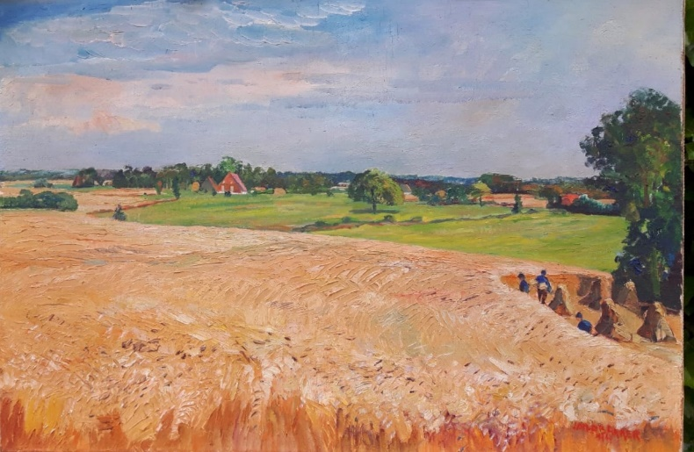
“Graanoogst”

2. “Boslandschap met vennetje” : olieverf op karton; 60 x 73 cm; datum 30 sept. 1912; volledig gerestaureerd en opnieuw ingelijst.
De familie die het werk in bezit had, was bekend met de herkomst van het jarenlang in een berging opgeslagen schilderij dat voorheen decennia lang in woningen van familieleden heeft gehangen. Het schilderij verkeerde in een slechte staat en de originele lijst van gips was door vochtinwerking onherstelbaar beschadigd. De laatste eigenaren hebben het werk aan onze Stichting geschonken. Na de overdracht werd tot onze verrassing vastgesteld dat Sierd Geertsma het werk niet alleen had gesigneerd maar dat bij zijn initialen ook nog een datum vermeld was nl. 30/4 1912. (zie foto laatste blad). Dat houdt in dat hij dit werk heeft gemaakt toen hij net 17 jaar oud was! In het jaar daarop begon Sierd met z’n studie aan de Academie Minerva te Groningen. Dit schilderij kan dus geen studieopdracht geweest zijn, zoals eerst verondersteld werd. De restauratie/schoonmaak is zeer goed geslaagd en daarmee is dit bijzondere schilderij weer in volle glorie te bewonderen.
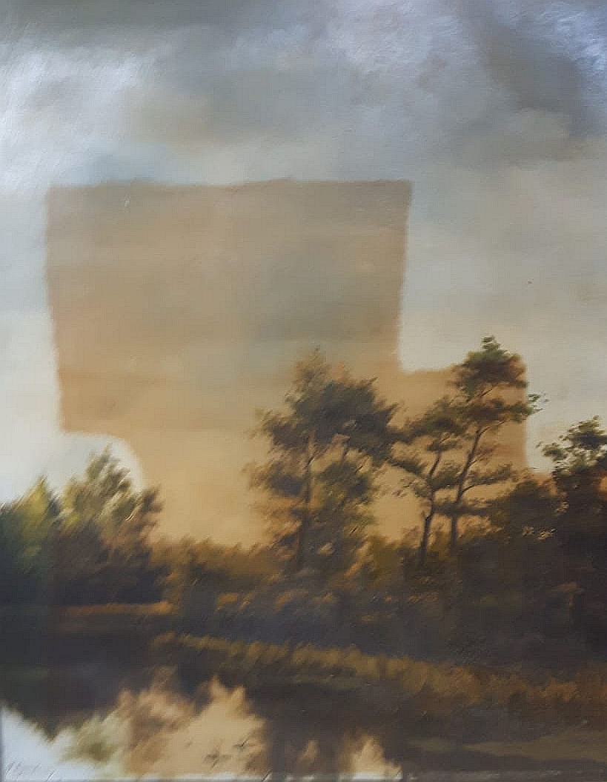tijdens de restauratie
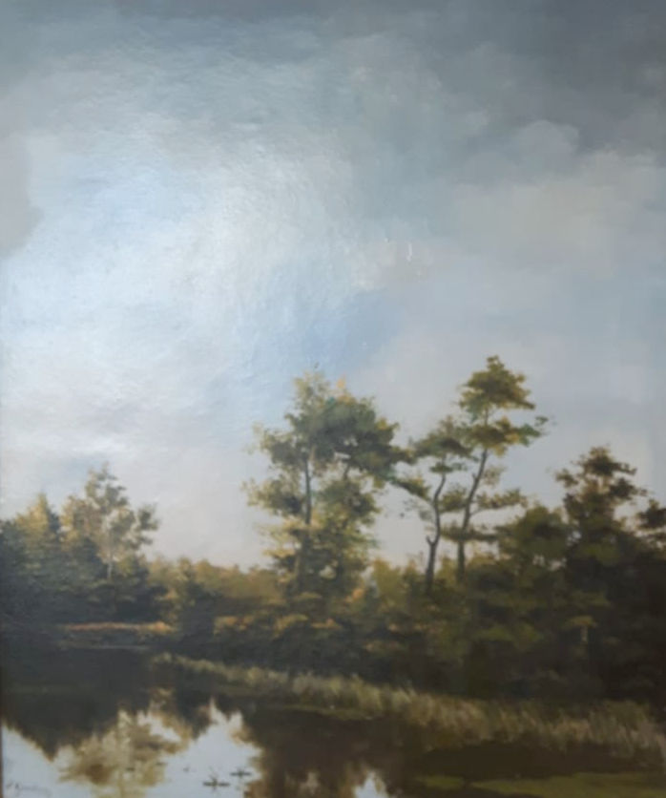
na de restauratie

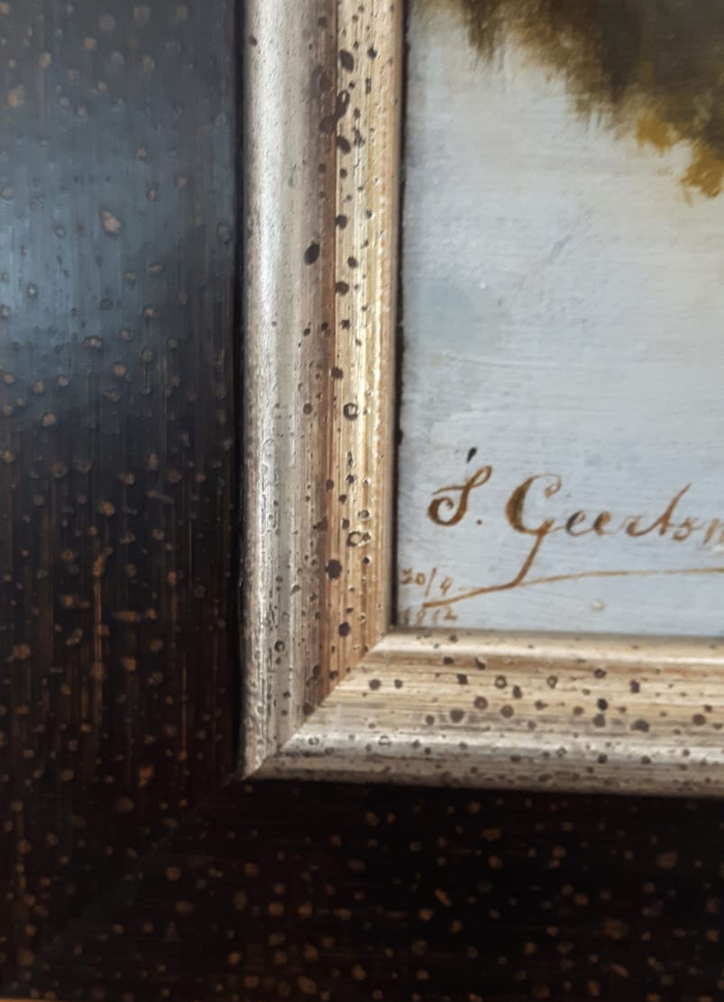
De handtekening van Sierd als 17-jarige met datum 30/4 1912

Publicaties en presentaties
In het najaar van 2016 werd op ons verzoek een artikel over het Leven en werk van Sierd Geertsma geplaatst in een drietal periodieken, te weten:
- “De Gaaste”: blad voor de leden van de Historische Vereniging Oosterwolde e.o.,
- “De Zoolstede”: blad voor de leden van de Historische Vereniging Appelscha en
- “De Ovend”: blad voor de leden van de
Stellingwarver Schrieversronte.
In dit artikel werd een oproep gedaan aan de lezers om aan onze secretaris het eventuele bezit van werken van Sierd Geertsma kenbaar te maken.
Tot onze verrassing en vreugde ontvingen we meerdere reacties, waaronder die van bezitters van werken van Sierd Geertsma.
Verder hebben enkele mensen ons geïnformeerd over de contacten die zij vroeger met Sierd Geertsma hadden, waarbij zij hun herinneringen aan hem met ons deelden.
- In de Drachtster Courant d.d. 22 november 2017 is een artikel met foto opgenomen over de overdracht van de collectie schilderijen van S.G. aan het museum onder de kop: “Museum Dr8888 krijgt werk van Sierd Geertsma”
- In het driemaandelijks tijdschrift “Grafiek en Wereld”, nr. 3 najaar 2018, heeft de heer Pieter Jonker, directeur van Stichting Nobilis te Fochteloo, onder de titel De Grote Drie, een uitgebreid artikel gepubliceerd over Leven en werk van Sierd Geertsma. Dit artikel wordt op de website geplaatst.
Verder heeft onze secretaris in de afgelopen drie jaar een drietal presentaties gehouden over het “Leven en Werk” van Sierd Geertsma, namelijk op:
- 18 maart 2017 in De Hoolten Klinte te Appelscha voor ca. 120 leden en genodigden van de Historische Vereniging Appelscha (waar ook bestuurslid Sierd Geertsma jr. een paar mooie anekdotes vertelde over Omke Sierd);
- 13 april 2017 in Hotel Café Restaurant Tjaarda te Oranjewoud voor 40 leden en hun partners van de Probusclub Oranjewoud;
- 4 april 2018 in het auditorium van Museum Dr8888 voor 40 donateurs van de Stichting Vrienden van Museum Dr8888. Deze presentatie werd wat betreft het werk van Sierd verzorgd door Paulo Martina, waarbij hij uitvoerig inging op significante overeenkomsten in stijl van een aantal schilderijen van Sierd Geertsma met die van andere expressionistische schilders, waaronder Vincent van Gogh. De waardering van de aanwezigen was gezien de reacties en de vragen positief, zodat kan worden teruggezien op geslaagde presentaties.
Exposities
Museum Dr8888 heeft in de afgelopen jaren een drietal exposities gehouden, waarin ook enkele daarbij passende werken van Sierd Geertsma waren opgenomen, te weten:
- De Stijl & Constructivisme in Noord Nederland
1 oktober 2017 – 7 januari 2018;
- Kind van Mondriaan Siep van den Berg &
De Stijl in Straatsburg 21 april– 8 juli 2018
- Fries Expressionisme: Not afraid of the New en Yn ‘e Line 14 oktober 2018 – 13 januari 2019.
Museum Belvedère te Heerenveen heeft een tweetal olieverfschilderijen van Sierd Geertsma, die zij in haar bezit heeft, geëxposeerd in de tentoonstelling: Frysk – 100 jaar schilderkunst in Friesland, 15 december 2018 - 14 april 2019.

Nieuwsbrieven
Als u persoonlijke herinneringen aan Sierd Geertsma heeft en op schrift wilt zetten, stellen we dat zeer op prijs. We zullen dergelijke verhalen en/of anekdotes - desgewenst - redigeren. U kunt deze per e-mail of per post (adresgegevens op laatste blad) toesturen aan het secretariaat. Mocht u nog vragen of ideeën hebben, dan kunt u contact opnemen met het secretariaat.

Het streven is, ter besparing van portokosten, onze Nieuwsbrieven - waar mogelijk - via e-mail te verzenden. Dit zal dan tevens met een grotere frequentie plaatsvinden, zodat meer kan worden ingespeeld op de actualiteit.
We hebben een adresbestand van ca.120 personen/ instellingen, ook wel sympathisanten genoemd, die op één of andere wijze betrokken zijn (geweest) bij of contact hebben (gehad) met onze Stichting. Omdat we graag willen weten of u er nog prijs op stelt te worden geïnformeerd over onze activiteiten en andere zaken m.b.t. het Leven en Werk van Sierd Geertsma, stellen we het volgende voor:
- als u in het verleden één of meerdere malen een donatie heeft overgemaakt, ontvangt u de Nieuwsbrief per mail of per post (*) tenzij u laat weten hier geen prijs meer op te stellen;
- als u tot dusverre onze Stichting nog nooit
financieel heeft ondersteund of anderszins heeft bijgedragen aan onze activiteiten, ontvangt u geen Nieuwsbrieven meer, tenzij u periodiek een donatie overmaakt of op een andere manier onze Stichting steunt. We gaan in 2019 uit van een minimale financiële bijdrage van € 15,00.
* Als u deze Nieuwsbrief per post krijgt, verzoeken wij u om uw e-mailadres aan onze secretaris door te geven, zodat u in het vervolg de Nieuwsbrief per email kunt ontvangen.
Mocht u geen e-mailadres hebben, dan kunt dat per brief of telefonisch aan onze secretaris laten weten en krijgt u de Nieuwsbrief per post.

Financiën
In een afzonderlijk Financieel Overzicht zijn de inkomsten en uitgaven van de Stichting m.b.t. de jaren 2016, 2017 en 2018 vermeld. Hieruit blijkt dat de bestuurs- en beheerskosten zeer beperkt zijn gehouden. De grootste uitgaven betreffen de aankoop van twee werken van Sierd Geertsma. De inkomsten waren onvoldoende voor deze investering: hiervoor is door een donateur een renteloze lening verstrekt. De lening is inmiddels afgelost.
We hopen dat vele sympathisanten dit jaar een bijdrage geven. Daardoor kunnen we weer werken aankopen, gewenste restauraties uit laten voeren, doorgaan met het uitbreiden, onderhouden en verbeteren van onze website en het digitale oeuvrebestand van de Stichting.
Doneren aan de stichting? Wij zijn u zeer erkentelijk voor uw bijdrage. Deze kunt u storten op rekeningnummer:
NL 13 RABO 03204.01.103 t.n.v. Stichting Leven en werk Sierd Geertsma.

Wat te doen als u een werk van Sierd Geertsma ontdekt?
Als u op een veiling, bij een galerie of anderszins een schilderij of tekening van Sierd Geertsma ontdekt, stellen wij het op prijs dat u ons hiervan op de hoogte stelt. Op deze wijze zijn we in de afgelopen jaren al meerdere, vaak onbekende werken, op het spoor gekomen. Ook indien u een werk van S.G. wilt schenken, verkopen, legateren of in bruikleen wilt geven, verzoeken wij u contact op te nemen met het secretariaat of met Museum Dr8888, telefoon 0512 – 515647.
Schenking met bruikleenfaciliteit
We maken u erop attent dat bezitters van kunstwerken van Sierd Geertsma deze aan de Stg. Vrienden van Museum Dr8888 kunnen schenken, waarbij zij vervolgens die werken in bruikleen krijgen. Op deze wijze kunt u (alvast) regelen dat uw schilderij(en) op een door u gewenst tijdstip worden overgedragen. U houdt echter als bruikleennemer de werken in huis. Die werken worden door het Museum verzekerd en - indien nodig of gewenst – geconserveerd. Recentelijk hebben al een paar bezitters van werken gebruik gemaakt van deze faciliteit. Als u ook geïnteresseerd bent in de bruikleenmogelijkheid, kunt u contact opnemen met onze secretaris Tjeerd Geertsma.

Nieuwe aankoop De Bergrede:
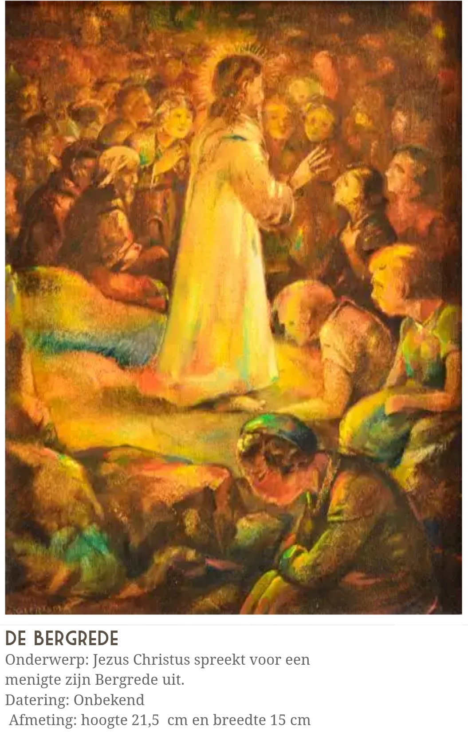

Een illustratie uit ‘It Heitelân’:

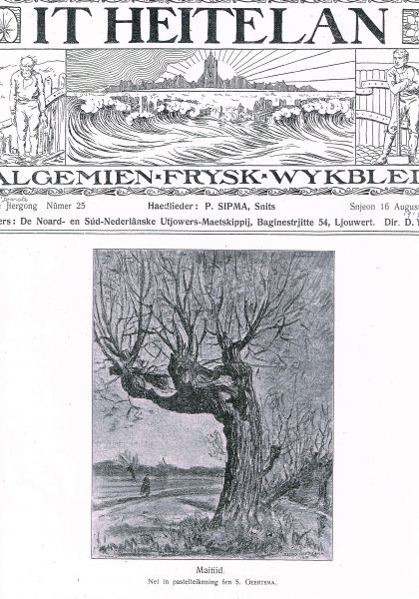

Meer informatie en een overzicht van alle werken vindt u op de website:

www.sierdgeertsma.nl

Secretariaat:
Tj. Geertsma, Fonteinkruid 32,
8445 RX Heerenveen
Tel. (0513) 654884
E-mail: tj.geertsma@planet.nl

